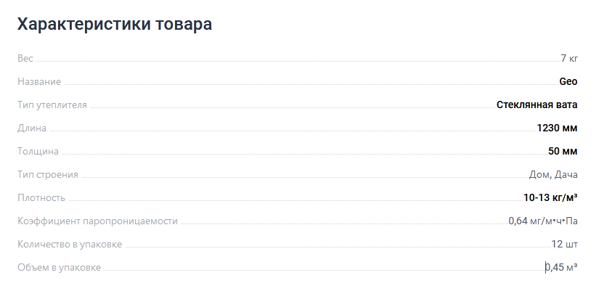

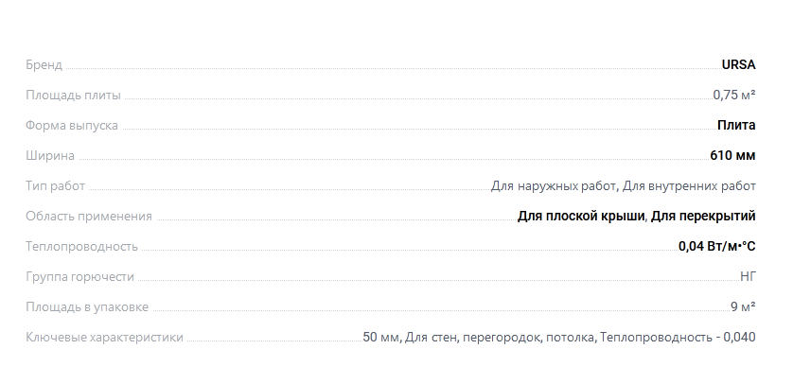

## Описание

### ****Утеплитель Ursa ТеплоСтандарт (1230х610х50мм)х12****

Формованный утеплитель на основе стекловолокна толщиной 50мм для внешних и внутренних работ. Размеры - 1230х610х50мм, 12 штук в упаковке.

## назначение:

Используется для тепло- и звукоизоляции полов, потолков, каркасных стен и перегородок;

Подходит для утепления чердачных и межэтажных перекрытия по балкам, перекрытий по балкам над холодными подвалами, а также железобетонных перекрытий;

Применим при устройстве теплоизоляции в коттеджах, частных домах, каркасных домах.

## преимущества:

Количество утеплителя в упаковке – 9м2;

Долговечность (стекловолокно не подвержено старению, обладает биостойкостью – устойчиво к поражению грибком, плесенью, грызунами; при монтаже и в процессе эксплуатации – не ломается и не крошится; утеплитель имеет долгий срок службы – не менее 50 лет);

Эффективность (характеризуется высокими тепло- и звукоизоляционными показателями – способствует созданию и поддержанию благоприятного микроклимата внутри помещений; сохраняет первоначальные механические и прочностные свойства во время периода эксплуатации);

Безопасность (изготовлен из экологически чистых компонентов, в процессе эксплуатации не выделяет вредных веществ; класс негорючести НГ – не горюч; разрешен для использования в детских и медицинских учреждениях);

Универсальность (подходит для утепления поверхностей внутри и снаружи помещений; возможность монтирования на горизонтальные и вертикальные основания);

Удобство в использовании (легкий вес; простой монтаж – утеплитель гибкий и эластичный, поэтому принимает форму любой поверхности; легко режется ножом; плиты защищены упаковкой – для сохранности материала при транспортировке; имеет широкий диапазон температур при эксплуатации от -60°С до +220°С).

## рекомендации:

При работе с материалом необходимо использовать средства индивидуальной защиты – спецодежду, перчатки, защитную маску и очки;

Перед началом монтажа необходимо открыть и подождать 5-10 минут для восстановления номинальной толщины материала;

Для получения нужной толщины слоя утеплителя допустимо укладка материала в несколько слоев;

Изоляционный материал необходимо укладывать плотно к основанию, чтобы исключить щелей и образование мостиков холода;

После завершения монтажных работ рекомендуется рабочее место опрыскать водой, чтобы уменьшить пыль и остатки стекловолокна в воздухе при уборке;

Рекомендуется убираться, используя вакуумный пылесос;

При транспортировке необходимо не допускать механических повреждений материала и попадания на него осадков;

Хранение допустимо в сухом помещении или под навесом, избегая влияния прямых солнечных лучей и воздействия влаги.